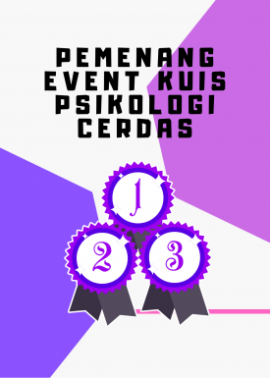

PEMENANG EVENT KUIS PSIKOLOGI CERDAS

Selamat kepada para pemenang dari Event Kuis Psikologi Cerdas. Semoga hadiah yang didapatkan dapat menjadi motivasi agar lebih giat dalam belajar dan meraih prestasi serta kesuksesan di waktu mendatang.

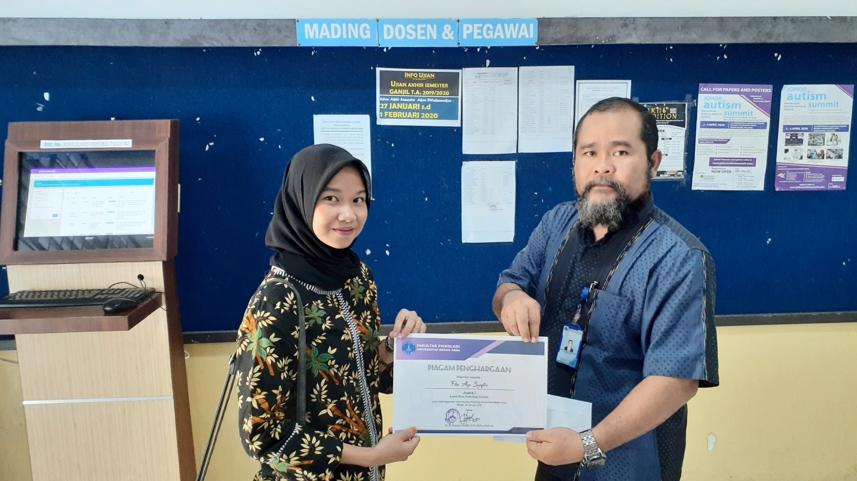

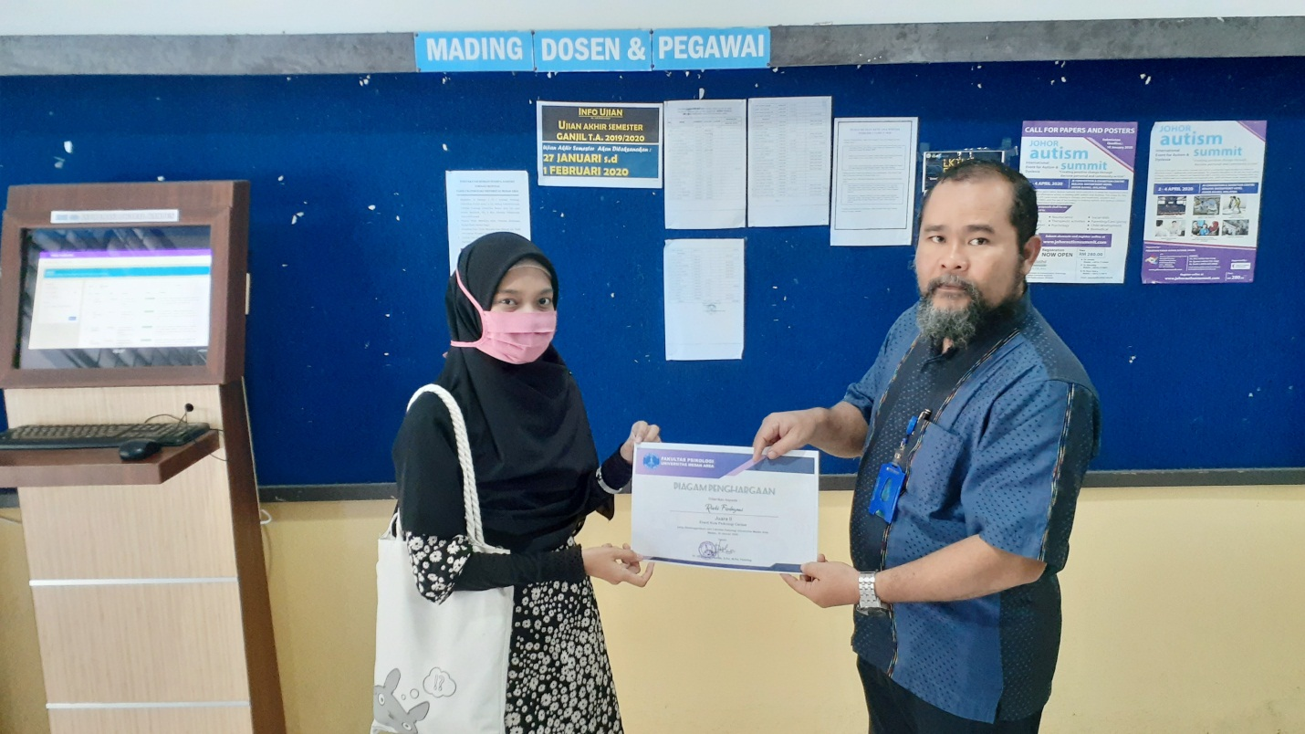

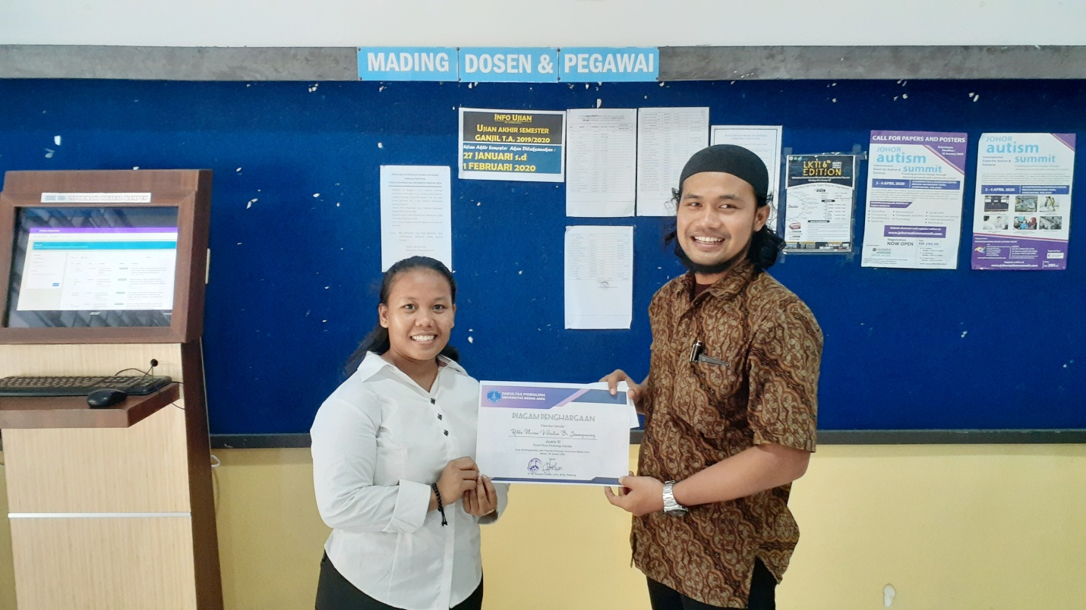

Dan tidak lupa juga kami ucapkan terima kepada seluruh mahasiswa Fakultas Psikologi Universitas Medan Area yang telah berpartisipasi dalam Event Kuis Psikologi Cerdas.

